1 strona
Załącznik nr 1 koncepcja materiałów szkoleniowych

MATERIAŁY SZKOLENIOWE
z Konferencji pn. „Jak skutecznie wdrażać realizację
Programu ochrony powietrza dla województwa
świętokrzyskiego i uchwałę antysmogową”

NIE RÓB ŚWIATA NA SZARO!

NIEZBĘDNIK ANTYSMOGOWY







Zadanie dofinansowane ze środków Wojewódzkiego Funduszu Ochrony Środowiska i Gospodarki Wodnej w Kielcach

Strona 2

WYTYCZNE WYNIKAJĄCE ZE

ŚWIĘTOKRZYSKIEJ UCHWAŁY ANTYSMOGOWEJ
Lipiec 2020
24

Piątek

Od tego dnia:

! Można instalować tylko nowoczesne urządzenia grzewcze spełniające normy ekoprojektu

! Nowobudowane budynki należy podłączać do istniejącej sieci ciepłowniczej lub gazowej

Lipiec 2021
1

Czwartek

Od tego dnia:

! Nie wolno spalać mułów, flotów węglowych, drobnego miału węglowego, wilgotnej biomasy np. drewna

Lipiec 2023
1

Sobota

Do tego dnia:

!Trzeba wymienić wszystkie „kopciuchy”, czyli kotły pozaklasowe
Lipiec 2024
1

Poniedziałek

Do tego dnia:

! Trzeba wymienić wszystkie kotły posiadające 3 lub 4 klasę wg normy sprawności cieplnej
Lipiec 2026
1

Środa

Od tego dnia:

! Można używać jedynie ekologiczne urządzenia grzewcze, takie jak: pompy ciepła, elektryczne, gazowe, olejowe, ewentualnie spełniające normy ekoprojektu

! Nie wolno palić paliwem stałym w budynkach w przypadku możliwości podłączenia do sieci ciepłowniczej lub gazowej
(z pewnymi wyjątkami)
Więcej informacji na stronie: http://edziennik.kielce.uw.gov.pl/legalact/2020/2616/
Strona 3-4

REKOMENDACJE ANTYSMOGOWE
10 kroków dla gmin | 10 kroków dla mieszkańca
DIALOG – poznaj potrzeby swoich mieszkańców, nawiąż współpracę z lokalną społecznością, wzmocnij procesy konsultacji społecznych, stwórz narzędzia wymiany informacji np. aplikacje ekointerwencji, numer alarmowy, formularze internetowe | NIE PAL ŚMIECI – spalanie odpadów w paleniskach domowych oraz na powietrzu po sprzątaniu posesji powoduje emisję wielu bardzo szkodliwych dla zdrowia związków: pyłów, CO₂, NO_{x}, SO₂, B(a)P
DIAGNOZA – zinwentaryzuj źródła ciepła, stan budynków, zasoby energetyczne, obszary zanieczyszczeń | POSTAW NA WYGODĘ - przyłącz się do wspólnej sieci ciepłowniczej
STRATEGIA – zaplanuj i zdefiniuj plany działań i zapisz je w prawie miejscowym | OGRZEWAJ EKOLOGICZNIE - wymień piec na ekologiczne źródło ciepła: pompę ciepła, elektryczne, energię z sieci ciepłowniczej, gazowe, ekoprojekt. Zwróć uwagę na jakość kupowanego węgla. Zmniejsz ogrzewanie choćby o 1ºC i ogrzewaj tylko pomieszczenia, w których przebywasz
KADRY – wzmocnij eksperckie stanowiska pracy, przeprowadź szkolenia pracowników lub zatrudnij ekodoradców | ZAINWESTUJ W ZIELONĄ ENERGIĘ - to energia ze źródeł odnawialnych takich jak woda, wiatr, słońce, biogaz, energia ziemi
EDUKACJA – zadbaj o przepływ wiedzy, poprzez szkolenia i akcje edukacyjne przekaż niezbędną wiedzę na temat planowanych działań, celu ich realizacji i skutki ich braku | STWÓRZ ENERGOOSZCZĘDNY DOM - ociepl budynek – to najbardziej skuteczny sposób oszczędzania ciepła, uciekającego przez ściany, dachy, okna i drzwi. Wkręć żarówki typu LED – są 5-10 razy trwalsze, zużywają 80% mniej energii elektrycznej, dają więcej światła
REALIZACJA – przeprowadź wszelkie działania naprawcze pozostające w Twojej kompetencji, zapewnij: ekologiczne ogrzewanie i niskoemisyjne budynki użyteczności publicznej, transport ekologiczny, utwardzone drogi gminne, ścieżki rowerowe; poprzez zrównoważone planowanie przestrzenne: stwórz przyjazną przestrzeń publiczną, zapewnij korytarze napowietrzające, zlikwiduj „wyspy ciepła”, przeprowadź nasadzenia, często sprzątaj na mokro drogi | PODRÓŻUJ MĄDRZE – korzystaj ze środków transportu publicznego, a najlepiej roweru. Oszczędzaj na samochodzie: zaproś do wspólnej jazdy, jeśli macie wspólny cel podróży; zmniejsz prędkość max. do 110 km/h; jeśli nie musisz nie korzystaj z klimatyzacji; dbaj o ciśnienie w oponach. Zamiast samolotu wybierz pociąg
PROMOCJA – pokazuj przykłady ekoinwestycji oraz pozytywnych postaw | UŻYWAJ WŁASNYCH MIĘŚNI – obliczono, że w mieście dystans 3 km szybciej i bez kosztowo pokonasz pieszo
POMOC NAJUBOŻSZYM – przystąp do programu Stop Smog, opracuj dedykowane gminne programy wsparcia | NIE KURZ – do sprzątania liści nie używaj dmuchaw, nie koś w porze suchej – działania te powodują unoszenie się pyłu tzw. pylenie wtórne
FINANSOWANIE – aplikuj o dofinansowanie z zewnętrznych programów unijnych i krajowych, uruchom środki z budżetu gminny przeznaczone na ochronę środowiska | KUPUJ LEPSZE AGD I LEPIEJ JE WYKORZYSTAJ – wybieraj urządzenia wysokiej klasy energetycznej, regularnie rozmrażaj lodówkę. Urządzenia AGD używaj w trybie ECO. Używaj kuchenkę indukcyjną, nie używaj suszarek bębnowych
EGZEKUCJA – monitoruj stan powietrza na terenie swojej gminy, zbieraj informacje na temat realizowanych na terenie gminy wszelkich działań, sporządzaj rzetelne sprawozdania, sprawuj bieżącą kontrolę | BĄDŹ ODPOWIEDZIALNY – wspieraj rodzinę, znajomych, sąsiadów pomocnymi radami: jak zadbać o czyste powietrze, jakie ekologiczne źródło ogrzewania wybrać, jak ocieplić dom. Ostrzeż przed karami za spalenie śmieci, czy złej jakości paliwem.

Więcej informacji na stronie: https://www.gov.pl/web/klimat/ochrona-powietrza

Strona 5

CO TRACISZ?

ZDROWIE
Szacuje się, że z powodu zanieczyszczenia powietrza, rocznie umiera w Polsce około 45 000 osób, a w województwie świętokrzyskim około 1 500 osób. Przez smog tracimy przeciętnie od 8 do 10 miesięcy życia.
Niska emisja jest odpowiedzialna za:
- choroby kardiologiczne: zawał serca, choroba niedokrwienna serca, niewydolność układu krążenia, arytmia
- choroby układu nerwowego: udar mózgu, alzheimer, problemy z pamięcią i koncentracją, niepokój, depresja
- choroby układu oddechowego: rak płuc, astma, przewlekła obturacyjna choroba płuc
- inne poważne problemy zdrowotne: bezpłodność, przedwczesny poród, zaburzony rozwój dzieci i młodzieży

CZAS
Czy wiesz, że używając nieekologicznych źródeł ciepła marnujesz czas na obsługę kotła:
- ciągłe schodzenie do kotłowni,
- rozpalanie paliwa w kotle,
- czyszczenie kotła i usuwanie popiołu,
- zakup, transport i rozładunek paliwa
W przypadku wycięciu drzewa np. w celach opałowych, dopiero po 15 latach od nasadzenia zastępczego, z młodej sadzonki wyrośnie drzewo efektywnie oczyszczające powietrze
Więcej informacji na stronie: https://www.gov.pl/web/klimat/ochrona-powietrza

Strona 6

PIENIĄDZE
- w wyniku chorób spowodowanych zanieczyszczeniami powietrza możesz stracić nawet do 3 500 zł w ciągu roku,
- koszty czyszczenia kominów około 150 zł
- koszty kar za palenie złej jakości paliwem lub użytkowanie instalacji niespełniających norm (od 500 zł do 5 000 zł)
- ogrzewanie budynku słabo ocieplonego przy użyciu niskosprawnych nieekologicznych kotłów kosztuje około 3,5 razy więcej w stosunku do tego samego budynku docieplonego oraz ogrzewanego energią cieplną pochodzącą ze źródeł niskoemisyjnych

ZOSTAŃ BOHATEREM DOMU/ WSZYSTKO W TWOICH RĘKACH

CO ZYSKASZ?
Zdrowie – pozbywasz się kłopotów z ciągłymi infekcjami i innymi dolegliwościami,
Pieniądze – wymiana przestarzałych instalacji na źródła niskoemisyjne i termomodernizacja spowoduje redukcję zanieczyszczeń, a tym samym wpłynie na minimalizację kosztów zewnętrznych, pozwoli Ci uniknąć kar finansowych, obniży Ci o 30% koszty ocieplania domu, co w przybliżeniu daje rocznie oszczędność w wysokości 5 tys. zł na 1 osobę ,
Przychylność sąsiadów – wreszcie możecie się spotkać na podwórku i swobodnie porozmawiać,
Naturę – zdziwisz się jak szybko zawitają do Ciebie ptaki, a rośliny w Twoim otoczeniu będą lepiej rosły
Czas – bezobsługowe ekologiczne źródło ciepła zwalnia Cię z niepłatnego etatu palacza
Więcej informacji na stronie: https://www.gov.pl/web/klimat/ochrona-powietrza

Strona 7

Gdzie po pieniądze?
- Zapytaj w swojej gminie o możliwość otrzymania dotacji z gminnych programów na wymianę starych nieekologicznych pieców. Niektóre z gmin, oferują dofinansowanie do wymiany nieekologicznych źródeł ciepła na źródła ekologiczne.
- Czyste Powietrze – pierwszy ogólnopolski program dopłat do wymiany starych pieców oraz docieplenia domów jednorodzinnych. Poziom dofinansowana od 30% do 75% kosztów kwalifikowanych. Więcej informacji znajdziesz na stronie internetowej WFOŚiGW w Kielcach – http://www.wfos.com.pl/
- Stop Smog - program finansuje wymianę bądź likwidację źródeł ciepła i termomodernizację w budynkach mieszkalnych jednorodzinnych osób ubogich energetycznie. Wnioskodawcą w Programie jest gmina, która uzyskuje z budżetu państwa do 70% dofinansowania kosztów inwestycji, o szczegóły zapytaj w swojej gminie
- Mój Prąd - program dedykowany wsparciu segmentu mikroinstalacji fotowoltaicznych (PV) o mocy 2-10 kW. Więcej informacji znajdziesz na stronie internetowej NFOŚiGW - https://mojprad.gov.pl
Więcej informacji na stronie: http://edziennik.kielce.uw.gov.pl/legalact/2020/2615/

Strona 8

JAKIE URZĄDZENIE WYBRAĆ?

(wykres jak kopcą różne typy a na drugiej jakie są koszty eksploatowanych pieców)
Ty decydujesz, jaki dla Ciebie będzie najdogodniejszy sposób ogrzewania mieszkania, ale zanim podejmiesz decyzję porównaj, które urządzenie najwięcej „truje” z kosztami instalacji i eksploatacji:

Więcej informacji na stronie: http://edziennik.kielce.uw.gov.pl/legalact/2020/2615/

Strona 9

PLAN DZIAŁAŃ KRÓTKOTERMINOWYCH

Sprawdzaj codziennie stan powietrza!

http://powietrze.gios.gov.pl/pjp/current

lub na stronie Twojego urzędu gminy

możesz założyć również aplikację na swoim smartfonie:

np. https://powietrze.gios.gov.pl/pjp/content/mobile_app

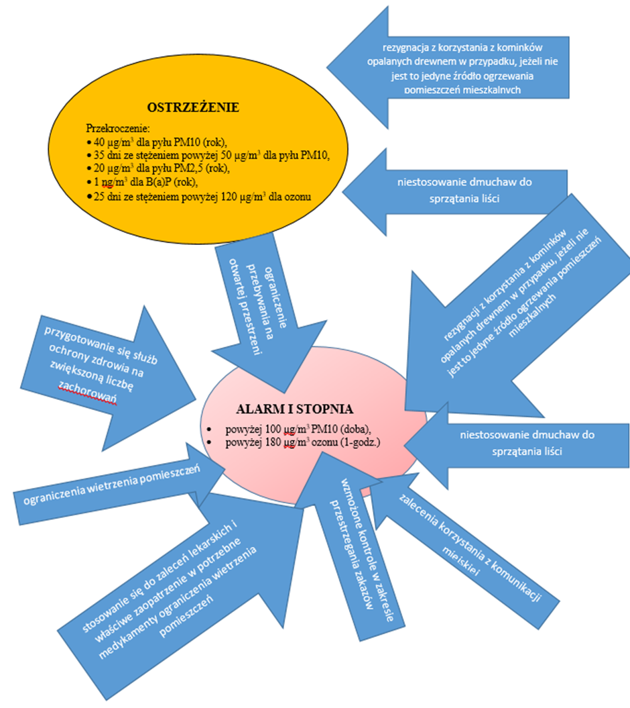

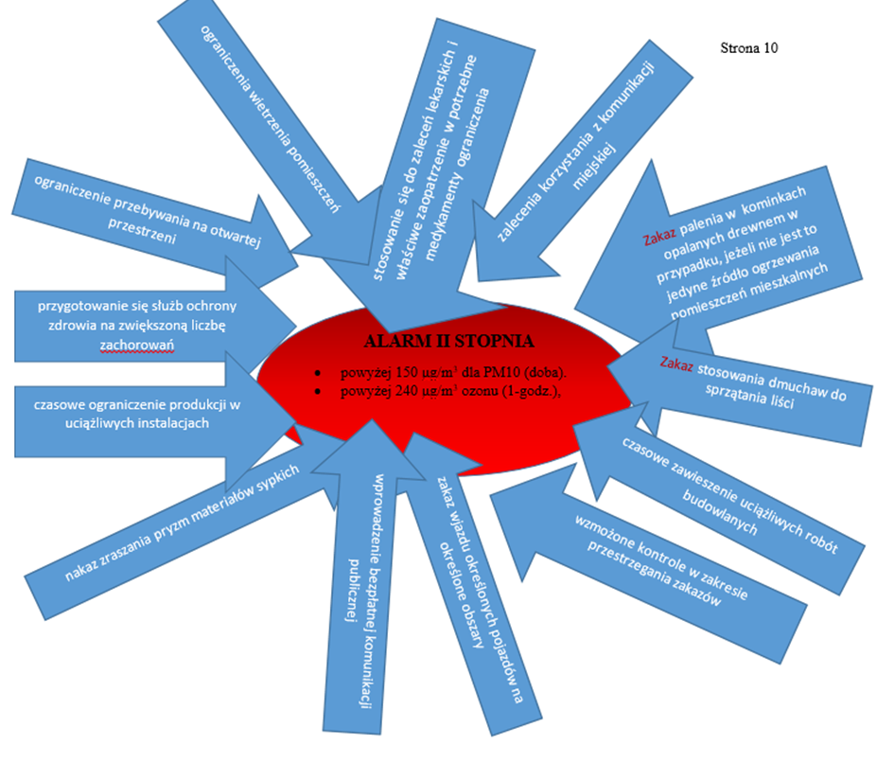
Więcej informacji na stronie: http://edziennik.kielce.uw.gov.pl/legalact/2020/2615/

Strona 11

SMOG wdziera się przez okno?

Sięgnij po pomoc roślin!

Wybrane gatunki roślin oczyszczających powietrze w domu:
Źródło:
Chamedora wytworna | Usuwa:  - trichloroetylen  - formaldehyd  - benzen  - ksyleny  - tlenek węgla | Nefrolepis wyniosły | Usuwa:  - ksyleny  - formaldehyd
Chamaedorea elegans |  | Nephrolepis exaltata | Usuwa:  - ksyleny  - formaldehyd
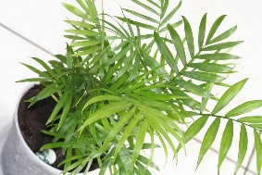 |  | 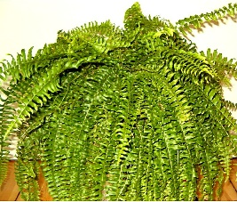 | Usuwa:  - ksyleny  - formaldehyd
Zielistka Sternberga | Usuwa:  - ksyleny  - formaldehyd | Dracena odwrócona | Usuwa:  - trichloroetylen  - ksyleny  - formaldehyd  - benzen  - amoniak  - toluen  - tlenek węgla
Chlorophytum comosum | Usuwa:  - ksyleny  - formaldehyd | Dracaena reflexa
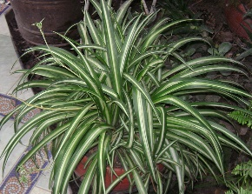 | Usuwa:  - ksyleny  - formaldehyd | 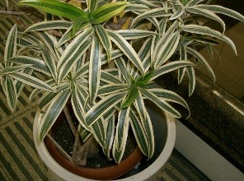
Epipremnum złociste | Usuwa:  - ksyleny  - formaldehyd  - benzen | Szparag Sprengera | Usuwa:  - formaldehyd  - ksyleny  - toulen  - benzen  - trichloroetylen
Epipremnum aureum | Usuwa:  - ksyleny  - formaldehyd  - benzen | Asparagus densiflorus
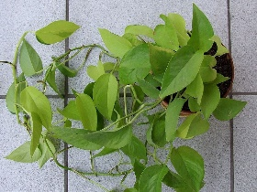 | Usuwa:  - ksyleny  - formaldehyd  - benzen | 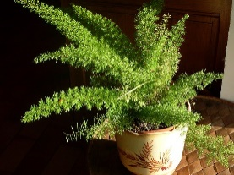
Hoja różowa | Usuwa:  - formaldehyd,  - benzen,  - toluen | Sansewieria | Usuwa:  - dwutlenek węgla,  - formaldehyd,  - benzen,
Hoya carnosa | Usuwa:  - formaldehyd,  - benzen,  - toluen | (Sansevieria trifasciata) | Usuwa:  - dwutlenek węgla,  - formaldehyd,  - benzen,
 | Usuwa:  - formaldehyd,  - benzen,  - toluen | 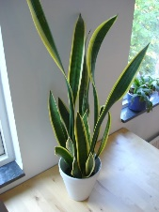 | Usuwa:  - dwutlenek węgla,  - formaldehyd,  - benzen,
Trzykrotka | Usuwa:  - trichloroeten  - benzen  - ksyleny  - formaldehyd  - toluen | Aloes | Usuwa:  - tlenek węgla  - trichloroeten  - benzen  - ksyleny  - formaldehyd  - toluen
Tradescantia |  | Aloe vera
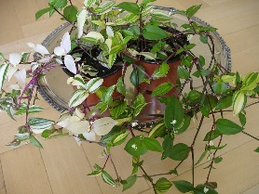 |  | 

Strona 12

Wybrane gatunki roślin oczyszczających powietrze w ogrodzie:
1 ha zieleni parkowej usuwa 8 kg CO₂ w ciągu godziny!
Sto dojrzałych drzew usuwa do 460 kg zanieczyszczeń rocznie, w tym 136 kg pyłów zawieszonych!
Ponadto usuwają nadmiar szkodliwych dla zdrowia wielopierścieniowych węglowodorów aromatycznych, w tym B(a)P, metali ciężkich (ołów, kadm, mangan, cynk, bar, antymon), pierwiastków szlachetnych (platyna, rad), chlorowanych dwufenoli, benzenu i jego pochodnych, tlenków azotu, ozonu oraz dioksyn.
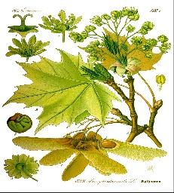  klon zwyczajny  (Acer ) |   orzech czarny  (Juglans nigra) | 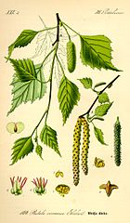  brzoza brodawkowata  (Betula pendula Roth)
  cis pospolity  (Taxus baccata) | 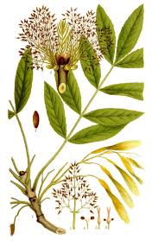  jesion wyniosły  (Fraxinus excelsior) | 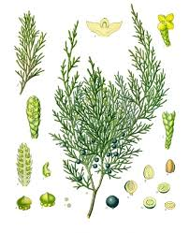  jałowiec sabiński  (Juniperus sabina)
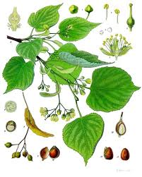  lipa  (Tilia) | 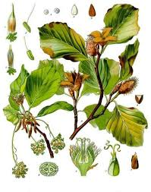  buk pospolity  (Fagus sylvatica) | 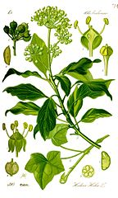  bluszcz pospolity  (Hedera helix)
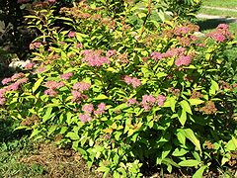  tawuła japońska  (Spiraea japonica) | 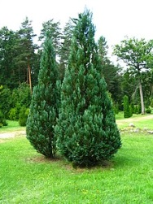  cyprysik Lawsona (Chamecyparis lawsoniana) | 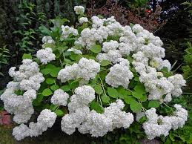hortensja krzewiasta  (Hydrangea arborescens)
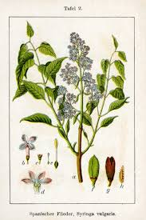  lilak Meyera  (Syringa meyeri) |   jarząb szwedzki  (Sorbus intermedia) | 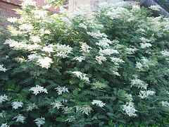  tawlina jarzębiolistna  (Sorbaria sorbifolia)
Źródło:

strona 13 i 14

KRZYŻÓWKA DLA ODWAŻNYCH
1
2
3
4
5
6
7
8
9
10
11
12
13
14
15
16
17
18
19

- Nazwa efektu opisującego zjawisko zmian w atmosferze, powodujące wzrost temperatury.  - Gazowa lub ciepłownicza.  - Wprowadzanie zanieczyszczeń do środowiska.  - Zbiór informacji na przestrzeni określonego czasu np. o stanie środowiska.  - B(a)P.  - Transportuje tlen w organizmie człowieka.  - Codziennie badany stopień spełnienia wymogów poszczególnych komponentów środowiska.  - Produkuje prąd z promieni słonecznych.  - Popularny gatunek drzewa oczyszczającego powietrze.  - Skupisko wiatraków.  - Potocznie nazywany kocioł, spełniający wymogi Rozporządzenia Komisji (UE) 2015/1189. | - Paliwo węglowe zabronione do stosowania w instalacjach domowych na terenie wielu województw  w Polsce.  - Odmiana tlenu, którego nadmierne stężenie jest zanieczyszczeniem.  - Ostrzeżenie przed ponadnormatywnym zanieczyszczeniem powietrza.  - Nazwa maseczki do ochrony przed zanieczyszczeniem powietrza.  - Pył, CO₂, NO_{x}, SO₂.  - Służy do produkcji ciepła z wody, powietrza lub ziemi.  - Ocieplenie budynku.  - Zanieczyszczenie powietrza typu londyńskiego lub Los Angeles.

KRZYŻÓWKA DLA MAŁYCH

1
2
3
4
5
6
7
8

- Tworzywa sztuczne, którym nie wolno palić w domowych instalacjach.
- Niezbędny do życia składnik powietrza.
- Ekologiczny środek transportu.
- Oddychasz tym.
- Wawelski.
- Leci z komina.
- Sprawdza stan kominów.
- Ma to wiatrak i samolot.

Strona 15 i 16

OBRAZEK

Zapytaj rodziców czym ogrzewane jest Wasze mieszkanie/dom?
- Jeśli Wasze mieszkanie/dom ogrzewany jest: pompą ciepła, energią elektryczną, energią z sieci ciepłowniczej, gazem, olejem opałowym, peletem, suchym drewnem, ciepłem z biogazowni – pokoloruj obrazek nr 1 używając kolorowych kredek.
- Jeśli Wasze mieszkanie/dom ogrzewany jest: miałem lub mułem węglowym, mokrym drewnem, plastikiem, śmieciami – pokoloruj obrazek nr 2 używając TYLKO kredki czarnej.

(na obrazku Nr 1 domek, dziecko uśmiechnięte, chmurki, słońce, drzewo z jabłkami, motylek;

na obrazku Nr 2 taka samo: domek, dziecko smutne, chmurki, słońce, drzewo z uschniętymi konarami, karaluch)

17 strona
Naklejka
Ten dom jest ogrzewany ekologicznie!
(obrazek: uśmiechnięty domek z dymkiem w postaci listka lipy z komina)

